Multitasking findes ikke
»Lad os, én gang for alle, slå fast: Mennesker kan ikke multitaske. Hverken unge eller gamle. Mænd eller kvinder. Multitasking findes ganske enkelt ikke!«
Sådan siger Vibeke Lunding-Gregersen, som er én af de to værter på Lederstof.dk’s podcast Lederhjerne.
Videnskabelige undersøgelser har bevist – gang på gang – at mennesket kun kan udføre én kognitiv opgave ad gangen. Det, man i praksis gør, når man tror man multitasker, er altså at man skifter sin opmærksomhed mellem aktiviteter. Med et engelsk ord; shifttasker.
»Når vi shifttasker er vi konstant forstyrrede og ufokuserede. Vi ser ikke hinanden og ser ikke, når andre har brug for vores hjælp, støtte og opmærksomhed,« supplerer Louise Dinesen. Vi er altså mindre empatiske og har sværere ved at udøve compassion, når vi shifttasker. Alligevel erkender 92% af vidensarbejdere, at de shifttasker under møder.
De to erhvervspsykologer fortæller om et tankevækkende studie fra University of Sussex, som bl.a. viser, at der er en direkte og signifikant sammenhæng med folks grad af multitasking mellem forskellige medier – telefon, computer etc. – og en reduktion af hjernebarkens tykkelse.
»Med andre ord, hjernebarken skrumper!« understreger Vibeke Lunding Gregersen. Hjernebarken er dét, der kaldes den nye hjerne, fortæller hun. Det er den del af hjernen, der gør os til mennesker og gør os intelligente. Den del af hjernen, som helst ikke skal skrumpe.
Vi tror vi multitasker, når vi bruger vores smartphone
Det er opmærksomhedens natur at være let distraherbar og at vandre. Men vi lever også i en tid, hvor vores opmærksomhed konstant fristes og lokkes. Ikke mindst af vores smartphones.
Smartphonen er én af de største trusler mod vores opmærksomhed. Og illusionen om multitasking, sker ofte med en smartphone i hånden.
»Vi skal huske på, at smartphones er designet med udgangspunkt i hardcore neuro-videnskab. Altså viden om, hvordan hjernen fungerer og dermed om, hvordan en mobiltelefon bedst muligt kan friste. lokke og tiltrække vores opmærksomhed,« siger Louise Dinesen.
Smartphonen er forbundet til vores belønningssystem, som frigiver dopamin i kroppen. Forbindelsen mellem telefon og dopamin er altså så stærk, at vi ikke selv er herre over, om vi bliver distraheret af en telefon i vores synsfelt, siger Vibeke Lunding-Gregersen.
Derfor vil alene dét at en telefon ligger på bordet være en forstyrrende faktor for mange møder.
De to værter på Lederhjerne opfordrer derfor deres lyttere til at have en kritisk og bevidst tilgang til deres brug af smartphones. Det kan f.eks. være ved at indføre mobilfri zoner – både på arbejdet og derhjemme. Er du leder, kan du også overveje, at indføre regler om mobilforbrug under møder. På den måde sikrer du dig, at både du og dine medarbejdere er opmærksomme på mødet – og ikke mindst hinanden.

Tag pauser og bliv skarpere
En anden måde, du kan styrke din bevidste opmærksomhed på, er ved at tage flere pauser, siger de to erhvervspsykologer. Louise Dinesen tilføjer, at én af de problematikker hun ofte møder, når hun coacher ledere, er at det er svært for mange ledere at prioritere pauser i løbet af deres arbejdsdag.
Mange studier viser også, at vi ikke tager de pauser vi har brug for:
- Hver femte holder ikke de pauser, de har brug for.
- En tredjedel holder ikke andre pauser end deres frokostpause.
- En tredjedel bliver blevet afbrudt i deres frokostpause på grund af arbejde.
Mentale pauser er helt centrale for vores hjernes restitution og sortering af information. Rationel tænkning, analyse og databearbejdning er nemlig funktioner, der kun sker, når hjernens energiniveau er tilpas.
»Bonus ved pauser er, at det udover at øge både din balance og dit velbefindende også optimerer dine muligheder for performance. Du er en bedre og mere rationel leder og medarbejder, når du holder pauser,« siger Louise Dinesen.

Konkrete strategier: Pomodoro & OHIO
Et studie af klassiske musikere fra Florida State University har vist, at man opnår den optimale produktivitet, hvis man arbejder maksimalt 90 minutter ad gangen. Overskrider du den grænse, overlæsser du ganske enkelt hjernen, siger Vibeke Lunding-Gregersen.
Studiet førte til dét, der i dag omtales som pomodoro-teknikken, som går ud på, at man deler sine opgaver op i mindre bidder. Helt konkret arbejder man i 25 minutter, efterfuldt af 5 minutters pauser – og sådan fortsætter man i 90 minutter. Efter de 90 minutter stopper man op og tager en længere pause på 30 minutter. På den måde undgår man shifttasking, giver sig selv lov til at være fordybet i sine opgaver, men har samtidig pauser inkorporeret i sit arbejde.
Vibeke Lunding-Gregersen fortæller om OHIO-strategien, som hun bruger i sit eget arbejdsliv – Only Handle It Once. Strategien går – meget simpelt – ud på, at man ikke skal gå i gang med noget halvt. Går man i gang med en opgave, afslutter man den eller sætter tid af til at løse den senere. Hun fortæller:
»Når jeg minder mig selv om OHIO-strategien, tager jeg konkret stilling til det, der er foran mig. og vurderer om det er noget jeg skal gøre nu, og så gør jeg det helt færdigt. Hvis ikke det er nu, sætter jeg tid af til, men jeg starter ikke halvt på det.«
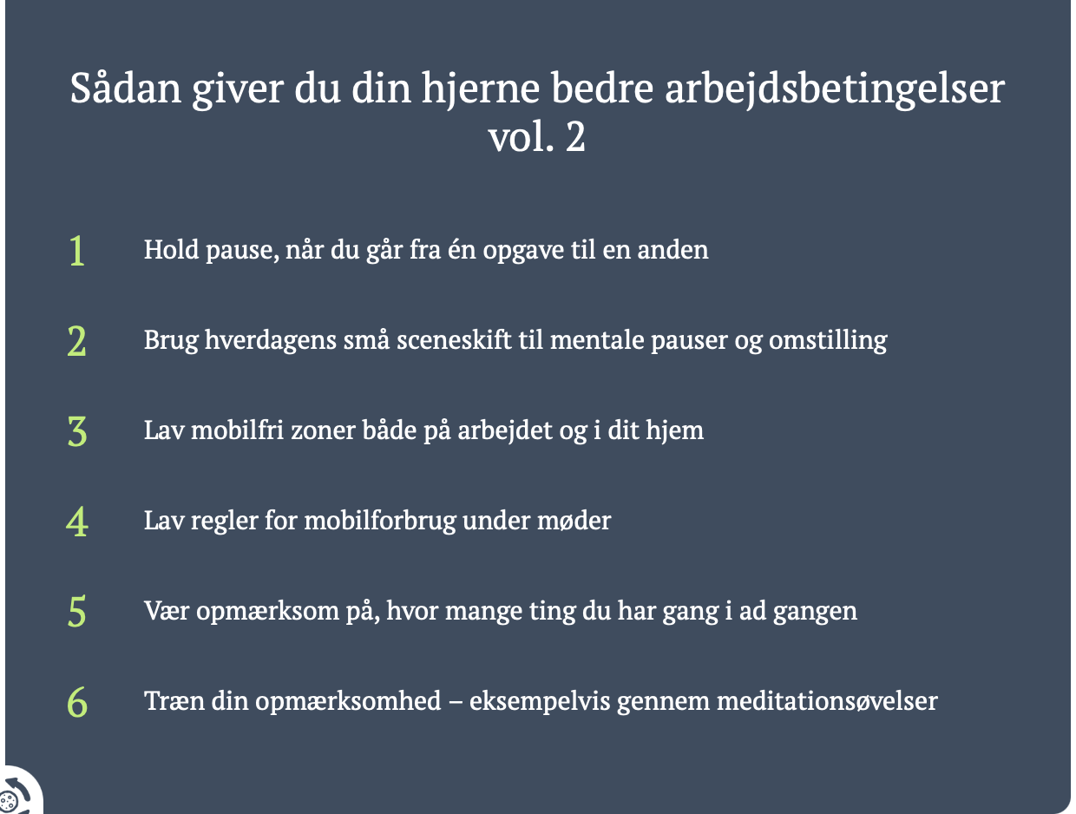
https://www.lederstof.dk/lederhjerne-multitasking-findes-ikke

Besvar spørgsmålene:

- Hvad er shifttasking, og hvorfor mon shifttasking er et særlig stort problem i dag?

- Overvej i forlængelse heraf, hvordan teorien om shifttasking vs. multitasking kan relateres til begreberne fra lektien til i dag.

- Hvad er konsekvenserne af shifttasking? Diskutér i forlængelse, hvilke konsekvenser shifttasking kan have for både trivsel og læring for bl.a. unge?

- Hvad kan man gøre for at mindske tendensen til at shifttaske? Kom bl.a. ind på Pomodore-modellen samt OHIO.

- Hvordan kan man konkret træne sin opmærksomhed, og hvilken effekt har det på hjernen?

- Overvej, om / hvor meget din opmærksomhed flakkede i den tid det tog at læse teksten. Hvordan kan det i så fald være?

